1.简述Linux系统的4个与网络相关的重要文件的作用。

/etc/sysconfig/network-scripts/ifcfg-eth0(网卡配置文件)

/etc/resolv.conf(DNS配置文件)

/etc/sysconfig.network(主机名)

/etc/hosts(host记录)

2.查看当前主机名用什么命令？将主机名改为“desktop1.example.com”又该如何操作？

hostname，hostname desktop1.example.com

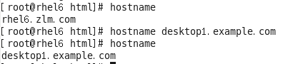

3.若要每次开机自动启动httpd服务，应采取什么操作？

Chkconfig –list httpd on

4.若要设置运行级别为5时开机不自动启用nfs服务，应采取什么操作？

Chkconfig –level 5 nfs off

5.简述配置个人web站点的步骤。

1.设置允许用户架设个人站点

2.设置个人站点权限

3.建立public_html子目录

4.修改家目录权限

5.重启httpd服务后，访问站点